
ГЛАВА ГОРОДСКОГО ОКРУГА ФРЯЗИНО
РАСПОРЯЖЕНИЕ
от 29.06.2018 № 111 р

О мерах по обеспечению общественной и пожарной безопасности, безопасности дорожного движения в период проведения спортивно-массового мероприятия, посвящённого образованию АО «НПП «Исток» им. Шокина»

В целях обеспечения общественной и пожарной безопасности, безопасности дорожного движения при проведении спортивно-массового мероприятия, посвящённого образованию АО «НПП «Исток» им. Шокина» (далее - мероприятия), 6 июля 2018 года в городском округе Фрязино:
- Рекомендовать МУ МВД России «Щёлковское» (Рябов Д.Н.) обеспечить соблюдение общественного порядка, безопасности граждан и дорожного движения в период проведения мероприятия.
- Ввести временное ограничение движения и парковки автотранспорта согласно схеме маршрута движения участников спортивно-массового мероприятия, посвящённого образованию АО «НПП «Исток» им. Шокина» (далее-схема) (прилагается):
2.1. С 04.00 до 10.30 от КПП № 1 до КПП № 2 АО «НПП «Исток»
им. Шокина».
2.2. С 10.00 до 10.45 по маршруту движения участников мероприятия согласно схеме:
2.2.1. От КПП № 1 АО «НПП «Исток» им. Шокина» до железнодорожной станции «Фрязино-пассажирская».
2.2.2. От железнодорожной станции «Фрязино-пассажирская» до пересечения с улицей Вокзальная между домами №17 и №19.
2.2.3. От пересечения ул. Комсомольская и площади Победы.
2.2.4. От пересечения ул. Попова и площади Победы.
- МУ «ФОЦ «Олимп» города Фрязино» (Пахарина Н.Я.) в целях подготовки к мероприятию, обеспечить с 15.00 5 июля 2018 года до 22.00 6 июля 2018 года перекрытие зоны открытых спортивных площадок стадиона «Олимп» для доступа граждан.
- Рекомендовать ФГКУ «37 ОФПС по Московской области»
(Никонов В.И.) выделить и разместить с 10.00 до 19.00 на территории МУ «ФОЦ «Олимп» города Фрязино» одну пожарную автомашину в целях обеспечения пожарной безопасности участников мероприятия.
- Рекомендовать Фрязинской подстанции Северо-Восточного филиала
Московской областной ГБУЗ МО «МОССМП» (Колюбаев Г.В.) обеспечить
оказание неотложной медицинской помощи во время проведения мероприятия.
6. МКУ «ЕДДС г. Фрязино» (Осипов В.С.) обеспечить оперативное реагирование на все случаи предпосылок возникновения чрезвычайных ситуаций, а также взаимодействие с правоохранительными органами и службами экстренного реагирования, в том числе при угрозе или проведении террористического акта.
7. МБУ «Городское хозяйство» (Волков А.Е.) на основании постановления главы города Фрязино от 02.02.2017 № 63 «Об организации перемещения, хранения и утилизации брошенного (бесхозяйного) автотранспорта (частей разукомплектованного автотранспорта), находящегося в местах общественного пользования на территории городского округа Фрязино Московской области» организовать перемещение, хранение и утилизацию брошенного (бесхозного) автотранспорта, обеспечить выделение грузовых автомашин, для перекрытия движения с целью предупреждения прорыва большегрузного транспорта по маршруту движения участников мероприятия, согласно схеме.
8. Отделу инвестиционной политики и развития конкуренции управления финансово-экономического развития администрации городского округа Фрязино
(Князева Н.В.) подготовить письма в торговые организации городского округа Фрязино, находящиеся в непосредственной близости к МУ «ФОЦ «Олимп» города Фрязино» с рекомендациями об ограничении реализации алкогольной продукции в день проведения спортивно-массового мероприятия.
9. Опубликовать настоящее распоряжение в печатном средстве массовой информации, распространяемом на территории городского округа Фрязино Московской области, и разместить на официальном сайте городского округа Фрязино в сети Интернет.
10. Контроль за выполнением настоящего распоряжения возложить на заместителя главы администрации-начальника управления безопасности Богуславского И.В.

Временно исполняющий обязанности
Главы городского округа Фрязино А.А. Лобков

Приложение
к распоряжению Главы
городского округа Фрязино
от_29.06.2018_ № _111р__

Схема маршрута движения
участников спортивно-массового мероприятия, посвящённого образованию АО «НПП «Исток» им. Шокина» 6 июля 2018 года в городе Фрязино

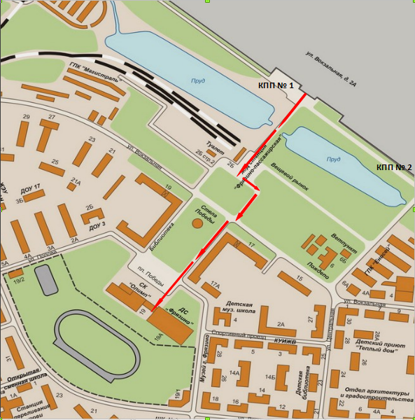

Заместитель главы администрации-
начальник управления безопасности И.В. Богуславский

